Junio 2006
Volumen 1, número 1
Boletín de la ESB Nº 1 de Pinamar
Nos convoca hoy un desafío que estimamos ineludible para todos los que de alguna manera somos responsables de la educación de los adolescentes y jóvenes: "la creación de las Escuelas de Secundaria Básica".
Las transformaciones del mundo desafían el papel de la escuela secundaria en múltiples aspectos: la formación de ciudadanía, la vinculación con el mundo del trabajo, la adquisición de saberes para la continuidad de estudios, el lugar que ocupa la experiencia escolar en las vidas de los adolescentes. La extensión de la obligatoriedad y la masificación también suponen un profundo cambio de sentido, que interpela el sesgo selectivo presente en los arreglos y las culturas institucionales, e introduce sentidos más democráticos. Se trata de construir una escuela que se constituya en “un lugar” para los jóvenes, que los aloje, los cuide a través de la transmisión de la cultura, de la posibilidad de reconocer su historia, de hacer lecturas sobre su presente, y les permita contar con orientaciones y conocimientos para construir su futuro desde una ciudadanía activa.
Reconocemos que hoy la escuela está siendo interpelada, y creemos que es bueno que así sea; sabemos que se requieren cambios profundos y por ellos estamos trabajando en esa dirección; aceptamos también que se hace imprescindible ofrecer desde la escuela respuestas acerca del reconocimiento necesario de los adolescentes como "protagonistas" de la sociedad actual y de habilitarlos para participar activamente en la construcción del presente y del futuro.
Pero creemos también que debemos reconocernos como adultos cuya responsabilidad es cuidar de los más jóvenes y crear las condiciones para hacer posible no solo un fuerte vínculo con el conocimiento sino con esta posibilidad de construir protagonismo y participación. Y concebimos, tal como se explicita en el Plan Educativo 2004/2007 a "la educación como una responsabilidad social donde se decide una parte sustancial de las posibilidades de inclusión de los niños y los jóvenes en la sociedad y donde se definen sus futuras oportunidades o fracasos."
Sabemos también que la posibilidad de que este desafío se transforme en prácticas reales en las escuelas excede las buenas intenciones de quiénes circunstancialmente conducimos hoy la Secundaria Básica; se requiere además que todas y todos los que ocupamos diferentes lugares en el Sistema de Educación asumamos la responsabilidad propia no solo como adultos, sino además como "educadores", verdaderos protagonistas de los cambios que se requieren, que no renunciemos a la libertad de decisión y que seamos capaces de enseñar desde nuestras prácticas aquello que aspiramos aprendan nuestros adolescentes y jóvenes.
Por todo ello, al tiempo que les decimos que resulta imprescindible contar con Uds. con todos los integrantes de la comunidad educativa, hacemos explícita nuestra convicción de que este proyecto fundacional que hoy inauguramos, implica una verdadera oportunidad para mejorar las condiciones de enseñanza; y asumimos nuestro compromiso de acompañamiento en este desafío que debemos recorrer juntos.
Por una escuela pública en la que tengan "su lugar" para "aprender" y "convivir" todos los adolescentes y jóvenes de nuestro partido de Pinamar.
Silvia Márquez
Directora ESB1

Noticias del director
Contenido
Noticias del Director 1
Escuela Secundaria Básica 2
Jornada Deportivas 2
25 de Mayo 2
Noticias de Cooperadora 3
El Otro Mundial 4
2006 Año Internacional 4

Escuela Secundaria Básica Nº1
Jonas 950
Pinamar
Buenos Aires, 7167
Teléfono:
(02254)40-4826
Fax:
Correo electrónico:
esb1pinamar@gmail.com.ar

Creada por Resolución 830/06, en el marco del Plan educativo 2004-2007, la creación de la escuela de Secundaria Básica, en toda la provincia de Buenos Aires forma parte de la reforma educativa, que en forma gradual se está llevando a cabo por la Dirección General de Cultura y Educación.

La Escuela Secundaria Básica Nº 1 de Pinamar, alberga a:

295 alumnos divididos en 11 secciones de años repartidas en dos turnos.
56 docentes
3 auxiliares no docentes

Escuela Secundaria Básica Nº 1

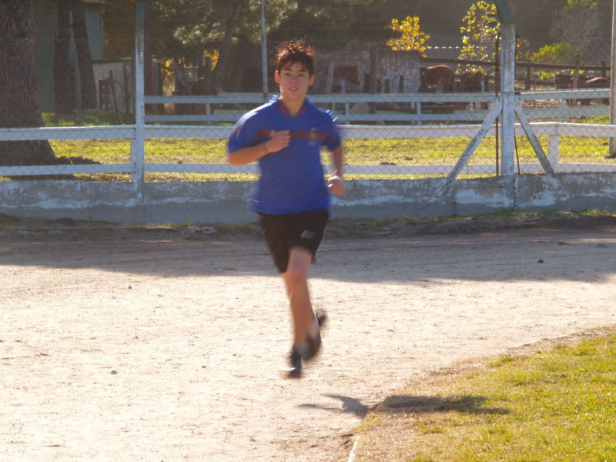

En el marco del II encuentro Distrital de Deportes, organizado por la Municipalidad de Pinamar, nuestra escuela obtuvo el Tercer Premio.
Se vivió una jornada de fiesta deportiva donde el entusiasmo de los chicos fue fantástico. Dotados de alegría, bandera y mucho ritmo se han hecho sentir.
Agradecemos a todos los que han participado y se pusieron la camiseta de la ESB1 en el corazón.
Gracias Chicos!!!

Jornada Distrital Deportiva

25 de Mayo
"La educación es ese punto en que decidimos si amamos lo suficientemente el mundo, como para hacer algo por él".
Ana Haredt

Página 2 de 4
Boletín escolar
Noticias
A 196 años de la creación de nuestro primer Gobierno Pátrio, es necesario redescubrir nuestra rica y compleja historia nacional. Intentar conferir otro contenido al 25 de mayo, que redescubra los recodos de nuestra compleja y fecunda historia, para que reconozcamos aquello que conmemoramos, no solamente como un hecho pasado, sino como un suceso vivo, con deseos de repetir en un nuevo tiempo y espacio social.
Ser patriota no es armarse en defensa del país; significa ejercer la ciudadanía y ello implica trabajar, estudiar, investigar, producir de la mejor manera posible y para el bien de todos. Significa mantener un espíritu ético sobre lo que se hace, se piensa y se dice. Significa comprometerse con la construcción de un país mejor y más justo, con posibilidades para todos.
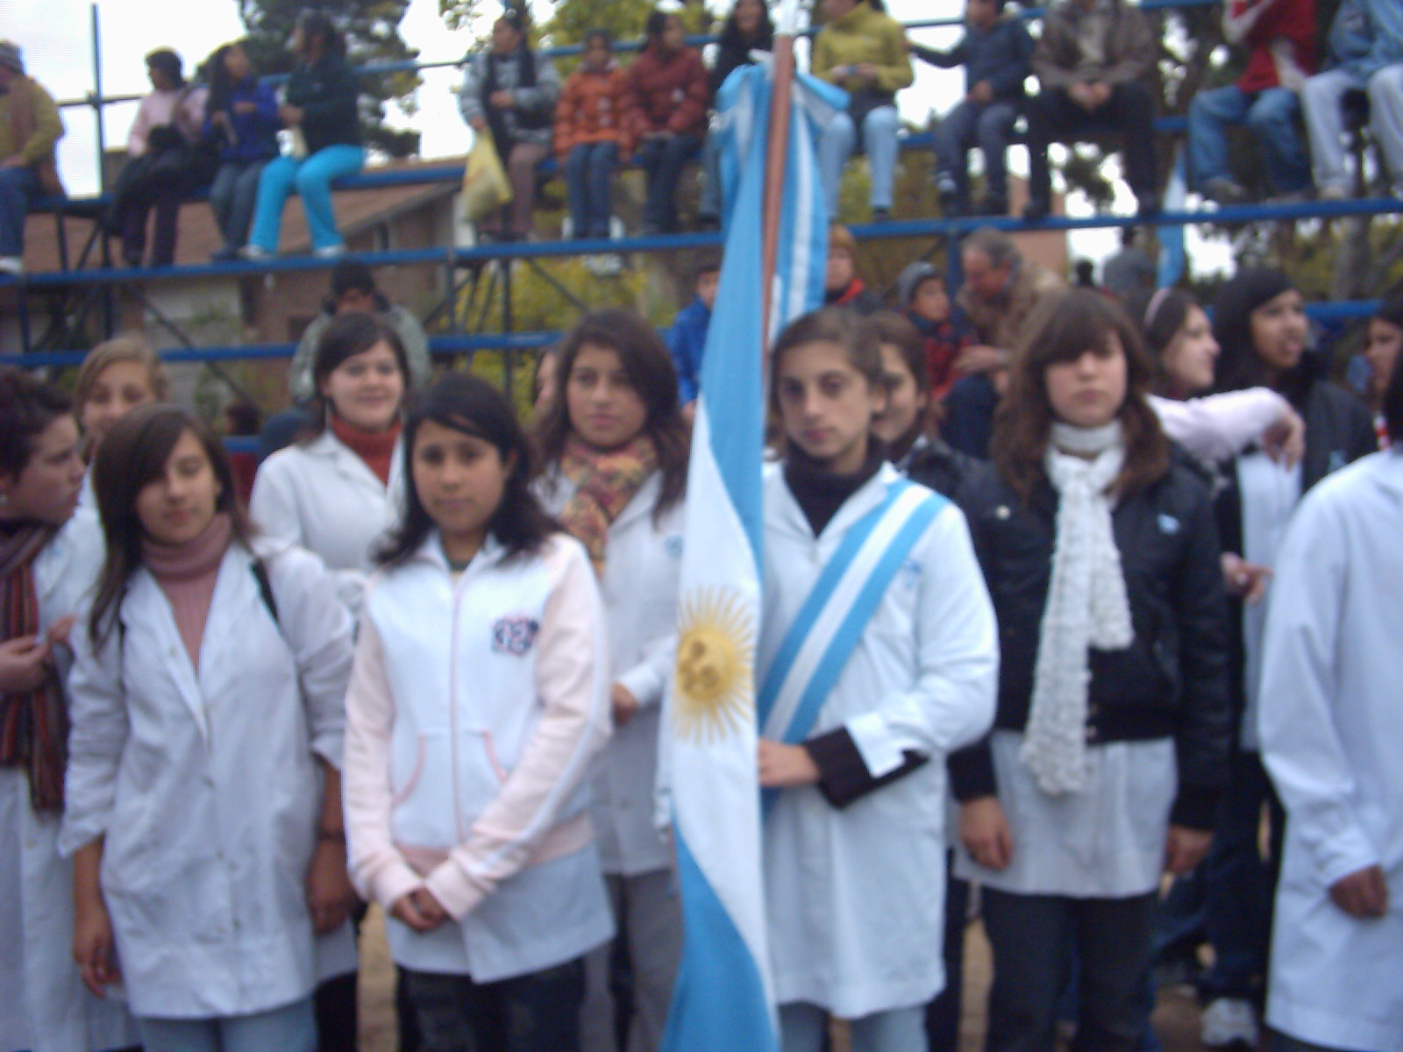

La ESB1 se hizo presente en el desfile en la Av Bunge
Agradecemos a todos los chicos que concurrieron.

Página 3 de 4

Noticias de Cooperadora

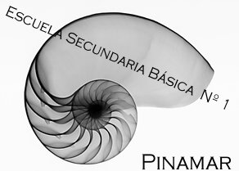
Necesitamos Su Colaboración!!!
Boletín escolar
Noticias de Cooperadora
Cooperadora Escolar
De la ESB 1
Una Escuela que se está formando y necesita de la colaboración y participación de todos.
Colabore pagando la Cuota mensual de cooperadora. La misma es de $5.
La escuela de sus hijos necesita su ayuda.
Que hemos logrado:
De las rifas de fin de año “Canasta Familiar” se compró un Televisor y un DVD.
Con las cuotas de socios se compraron durante el año insumos para la administración de la escuela, registros, libros de temas, cuaderno de supervisión, hojas, tizas, borradores, diplomas, etc.
Se compró una impresora multifunción.
Se compraron materiales para educación física: Pelotas de Básquet, de Volley y Handboll.
Se está armando el laboratorio de música para ello se han comprado flautas.
Se pintaron todas las aulas.
Se hicieron distintos arreglos de electricidad.
Se repusieron todos los vidrios rotos.
Se compraron libros para las distintas áreas
Se compraron mapas y láminas gigantes para C. Naturales.
Jonás 950 Pinamar
Tel.:02254-40-4826
E-Mail: esb1pinamar@gmail.com.ar
Que queremos lograr:
-Arreglar todo el exterior de la escuela
-Realizar el cerco perimetral
-Pintar el exterior del edificio
-Comprar un órgano para el Área de Música.
-Comprar diccionarios
-Elementos de laboratorio para Cs. Naturales
-Ampliar el laboratorio de Informática
-Comprar más materiales para Educ. Física.
-Armar la biblioteca escolar con el mobiliario correspondiente

En el marco de la mayor competencia mundial de fútbol, desde la escuela proponemos realizar “El Otro Mundial”, uno que trascienda no solo el deporte, sino que pueda abarcar otras áreas del conocimiento y subrayar la dimensión cultural del deporte fuera del terreno de juego. Es así como en este sentido la Escuela Secundaria Básica Nº 1 propone realizar un mundial literario en el que se tratará de demostrar que fútbol y literatura no son incompatibles. Para ello se invita a participar a todos los alumnos de EPB, ESB y Polimodal del Distrito en este mundial. Temática: Los rituales del fútbol. La pasión. El simbolismo y la estética del fútbol. Hinchadas. Fútbol y patria. Deporte y política. Grandes mundiales, grandes finales. La presentación de los trabajos será hasta el 02/07/06 inclusive. Consultas e informes podrán realizarse a: esb1pinamar@gmail.com

El Otro Mundial
¡Estamos en Web!
http://www.telpin.com.ar/InternetEducativa/EscuelasEGB/ESB1/INDEX.htm

2006 Año
Internacional de los Desiertos y la Desertificación
Boletín escolar
Página 4 de 4
Proyectos

La Escuela Secundaria Básica Nº 1 de Pinamar invita a participar de la Segunda muestra virtual “Los Espacios del Futuro”, a todos los alumnos de EPB, ESB y Polimodal.
Nuestro objetivo es Promover desde la escuela, hacia la comunidad la concientización sobre esta problemática ambiental en el mundo y reflejar los efectos de la Desertificación a través de las artes plásticas
Nuestros alumnos comenzaron con este proyecto en el 2005 y en las escuelas de Pinamar ya tienen el primer CD de la MUESTRA VIRTUAL ”Los Espacios del Futuro: Por los Derechos del Niño y el Adolescente”, ahora queremos hacer extensivo nuestro trabajo uniendo a otras instituciones en el, con este nuevo tema: “Lucha contra los desiertos y la desertificación: Hasta la Ultima gota”.

Presentación de los trabajos:
En cualquier técnica o material de dibujo, pintura o grabado. El tamaño del papel A4 u hoja de dibujo Nº 5. Del reverso deben figurar los datos del autor: Nombre y apellido, Edad, Escuela, Año que cursa. Para quienes lo deseen y tengan los medios para realizarlo pueden enviar el trabajo en forma digitalizada a la dirección de correo esb1pinamar@gmail.com. Fecha de recepción hasta el 30 de Junio de 2006. Los trabajos deben ser enviados a: ESB 1 Jonás 950 Pinamar, Buenos Aires, Argentina, CP 7167.Consultas: esb1pinamar@gmail.com

Hasta la Próxima!!!

